关于2020届毕业班同学在线图像采集的通知
各位2020届毕业班同学：
因疫情原因，学校不再统一组织毕业班同学到校进行图像采集，请各位同学根据以下说明自行完成在线图像采集。因所采集图像将用于各位同学的毕业证和学位证的印制，请务必于5月底之前完成。
特别提示：在充分做好防护措施确保自身安全的前提下，同学们也可自愿前往上海图像信息采集中心进行图像采集。地址：虹口区虬江支路181号21楼2108室，联系方式：021-36521351，邮箱：13524485709@163.com，QQ号：44615762
以下为在线图像采集说明：
上海图像信息采集中心小程序：
- 注册和登录
打开小程序，如果是初次使用，会提示注册或者登陆。
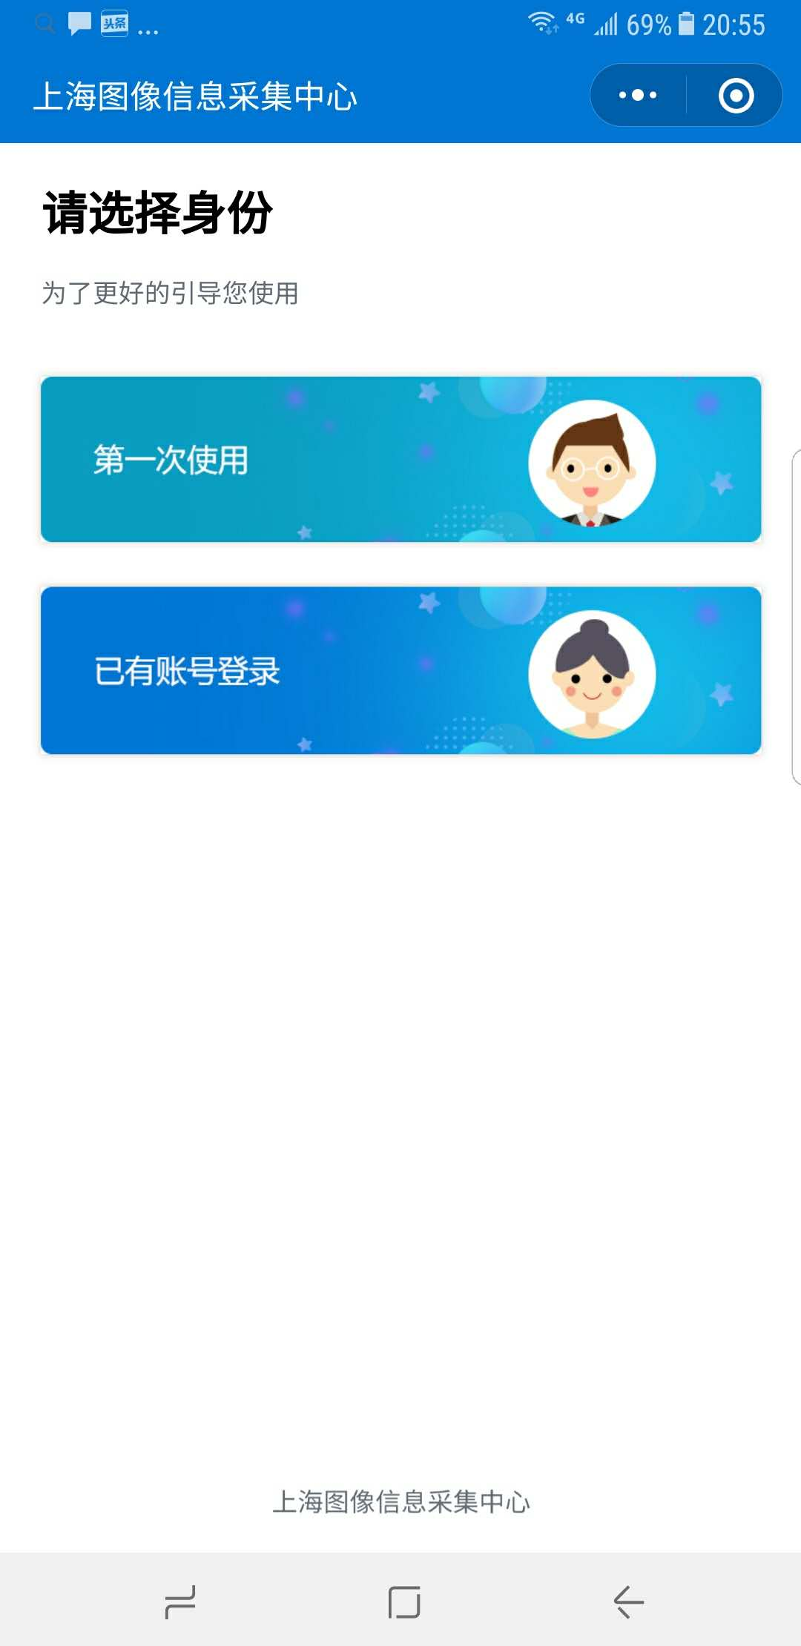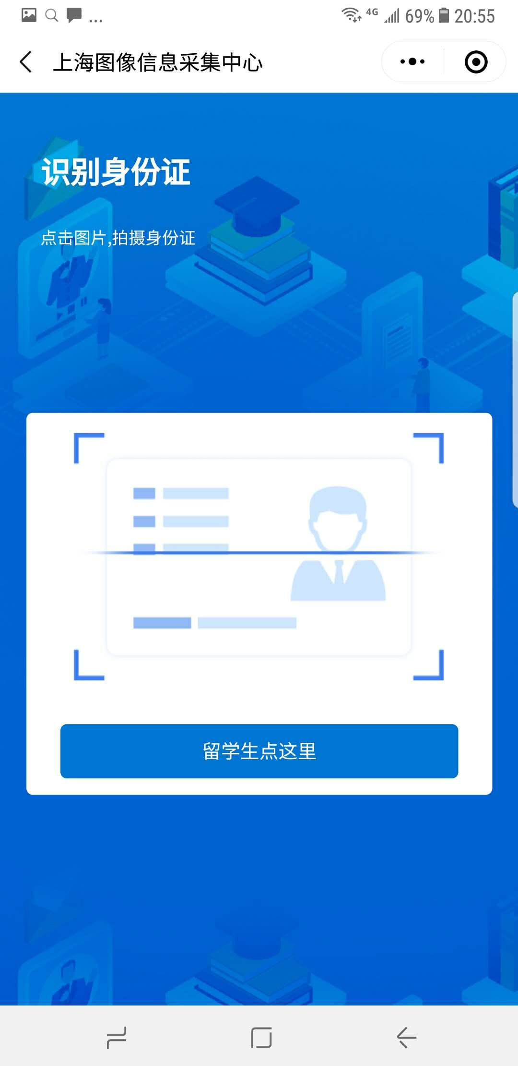
首次使用 扫描身份证
选择“第一次使用”完成注册，如果已经有账户选择“已有账户登录”
注册和登录都需要通过识别身份证快速填写身份证号码，如果是留学生，点击“留学生点这里”填写护照号码。
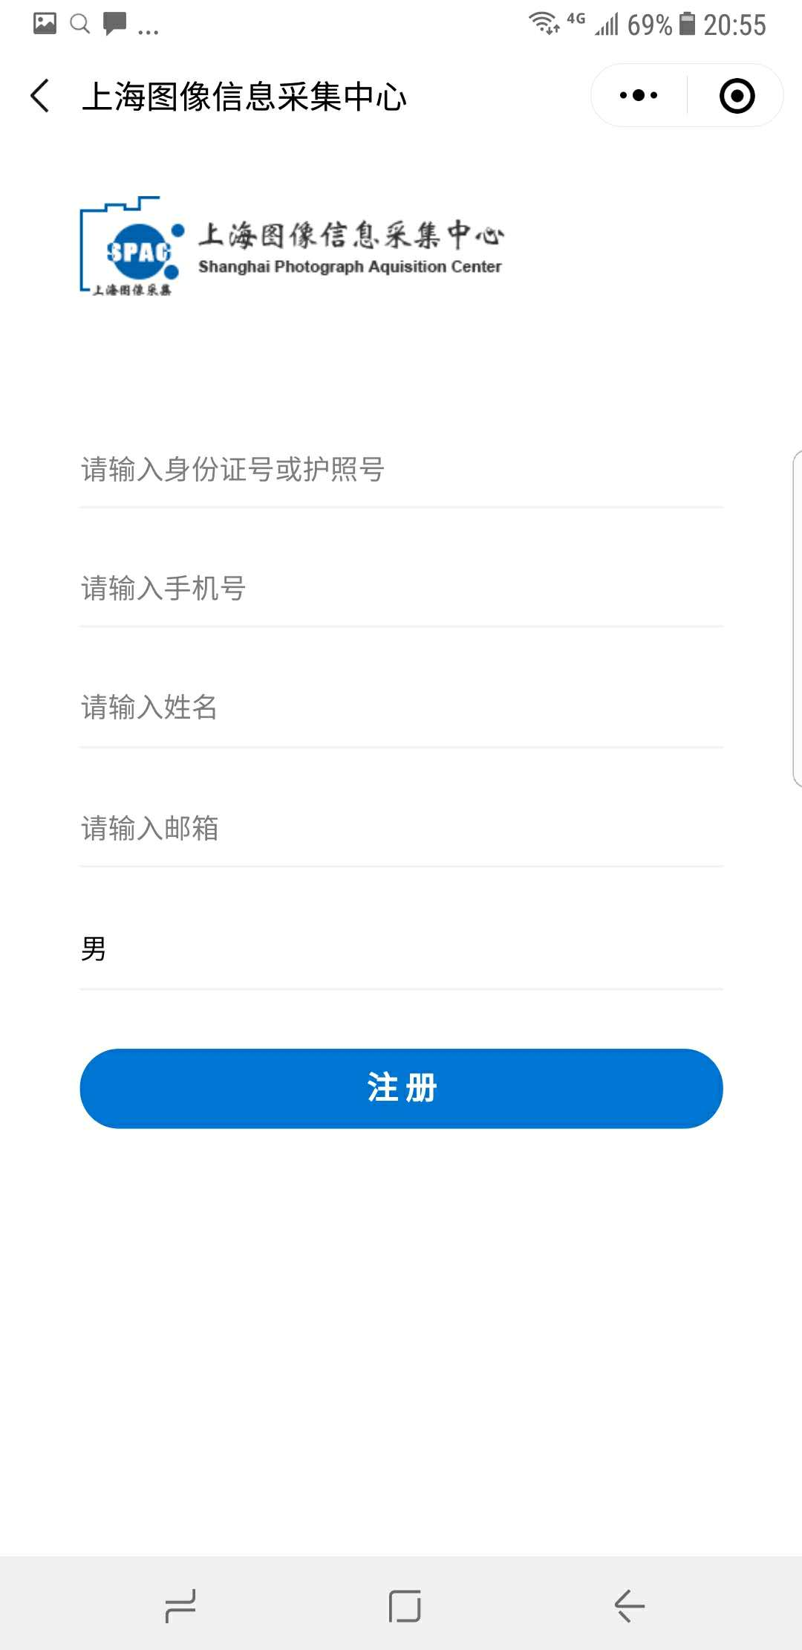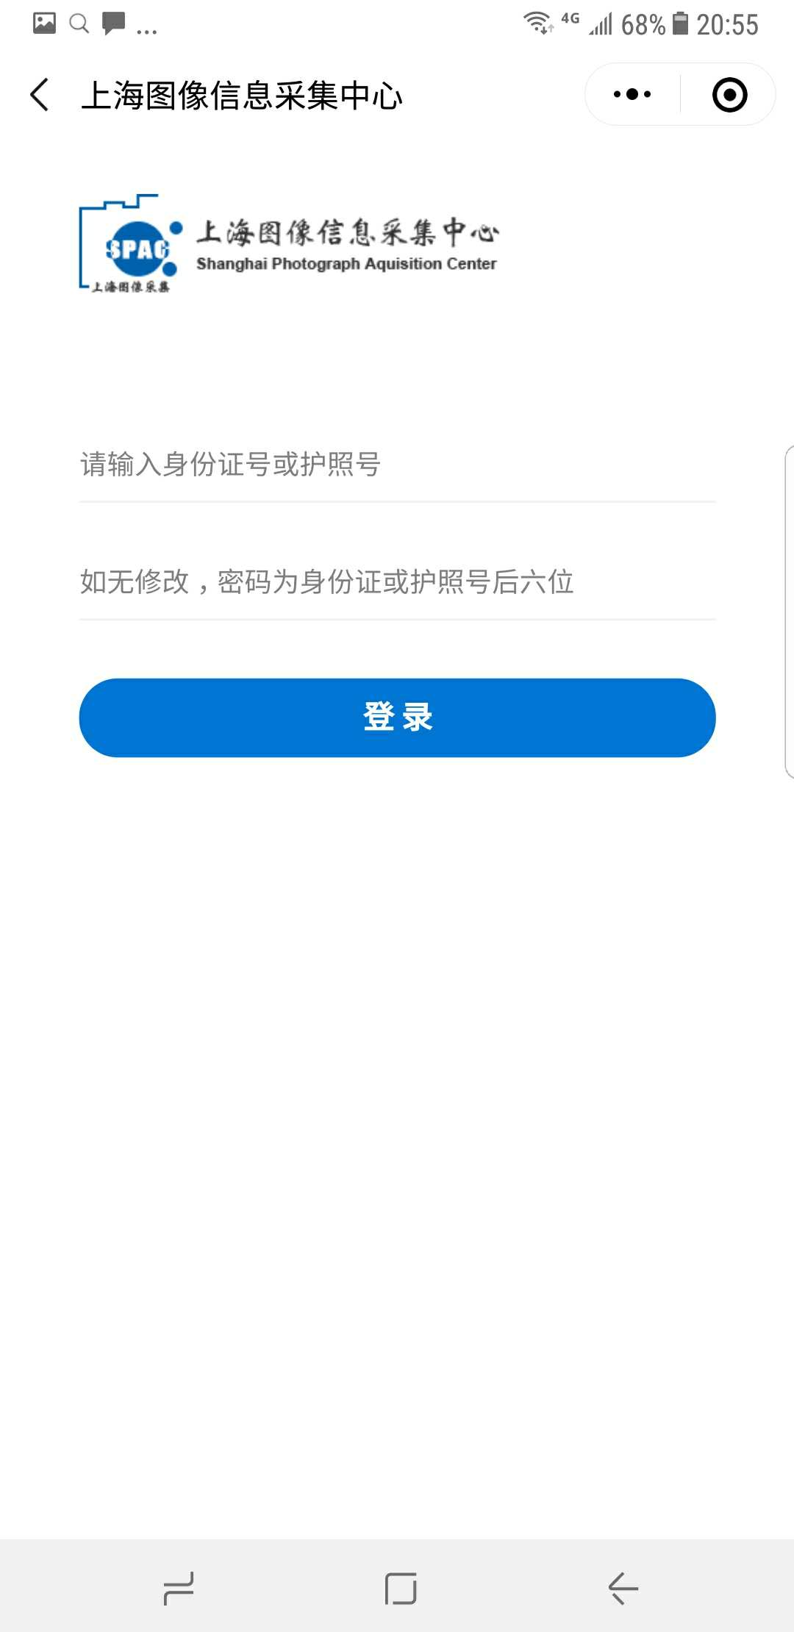
注册账号 登录
注册账号
在扫描身份证以后会系统跳转到注册界面，填写手机号、姓名、邮箱、性别即可完成注册。
登录
如果首次注册完成以后，会跳到登录界面，填写密码完成登录。默认密码为身份证的后6位。
如果在网站上已经完成注册，只需要在登录界面输入密码完成登录。
- 线上采集
登录以后可以看到系统主界面
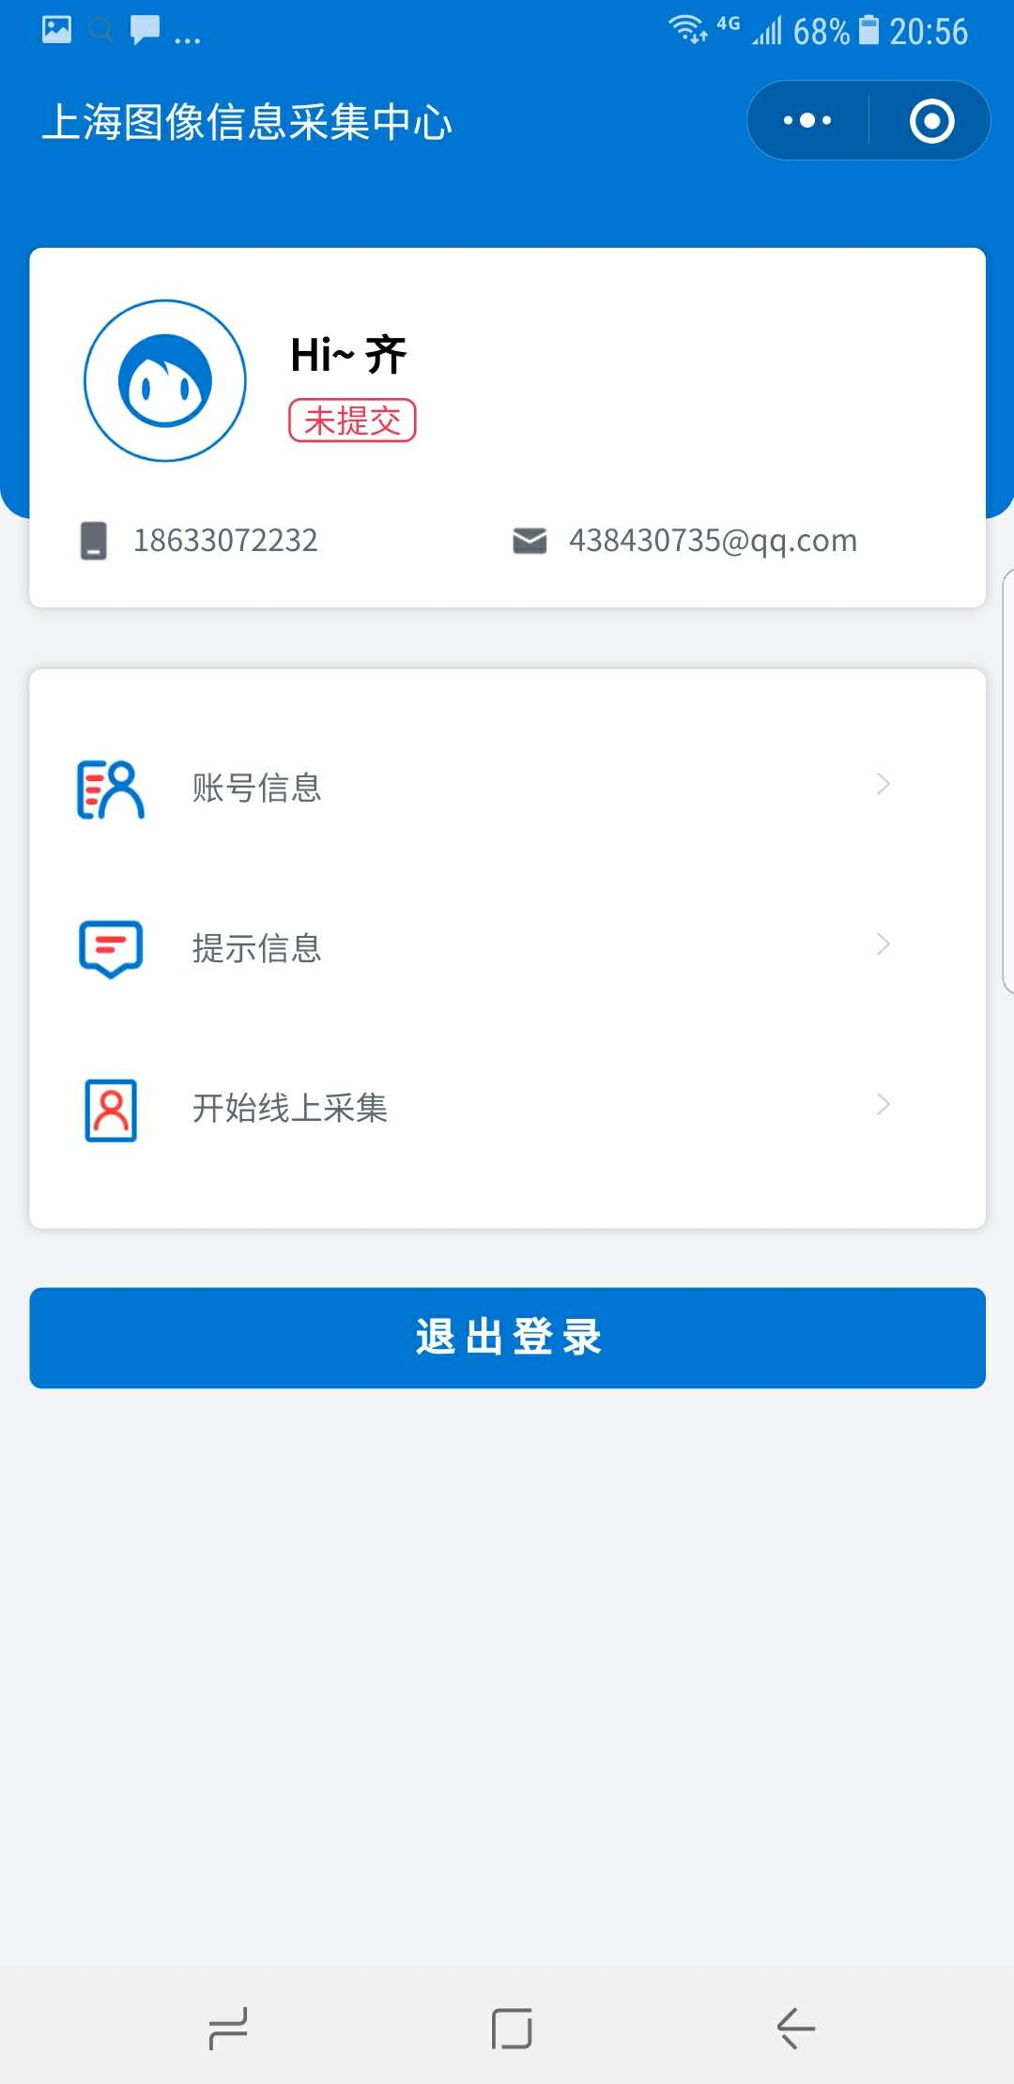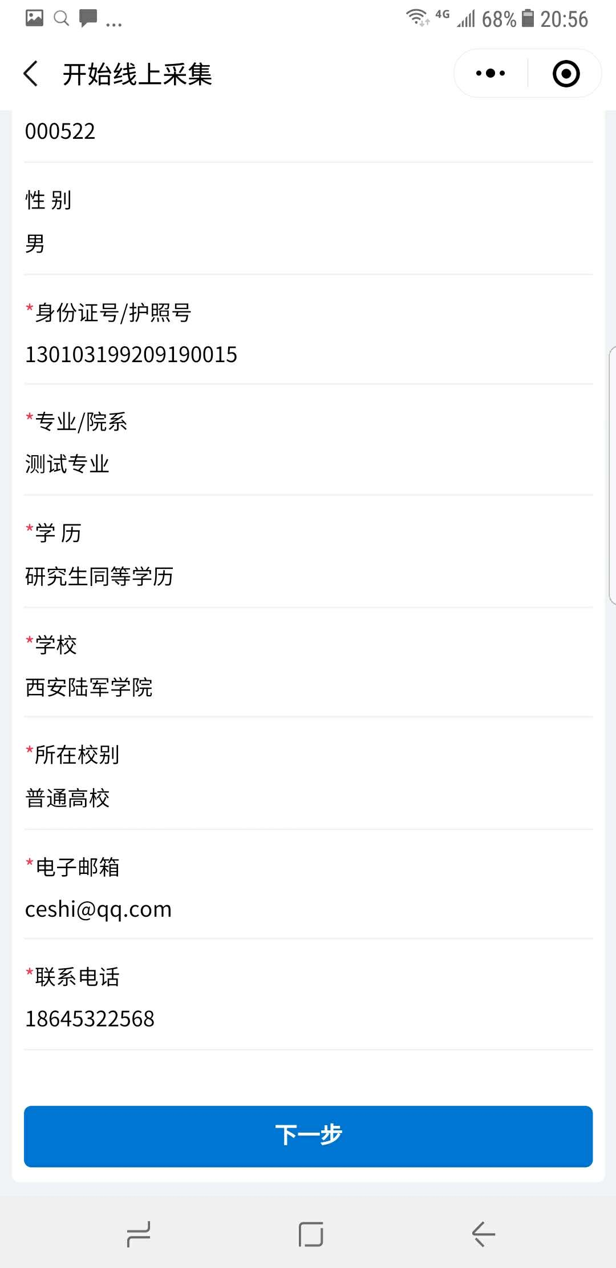
系统主界面 填写信息（信息确认）
点击“开始线上采集”开始采集
信息采集
进入到填写信息界面时，系统会读取学校提交的毕业生信息，自动完成信息填写，学生只需要对个人信息进行确认。
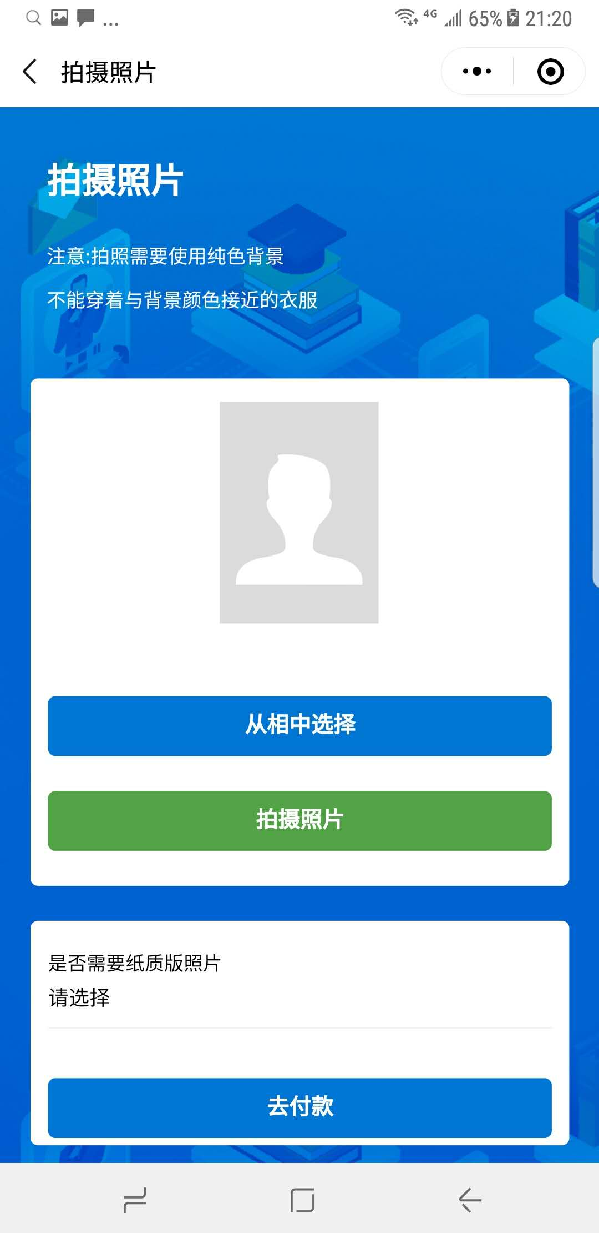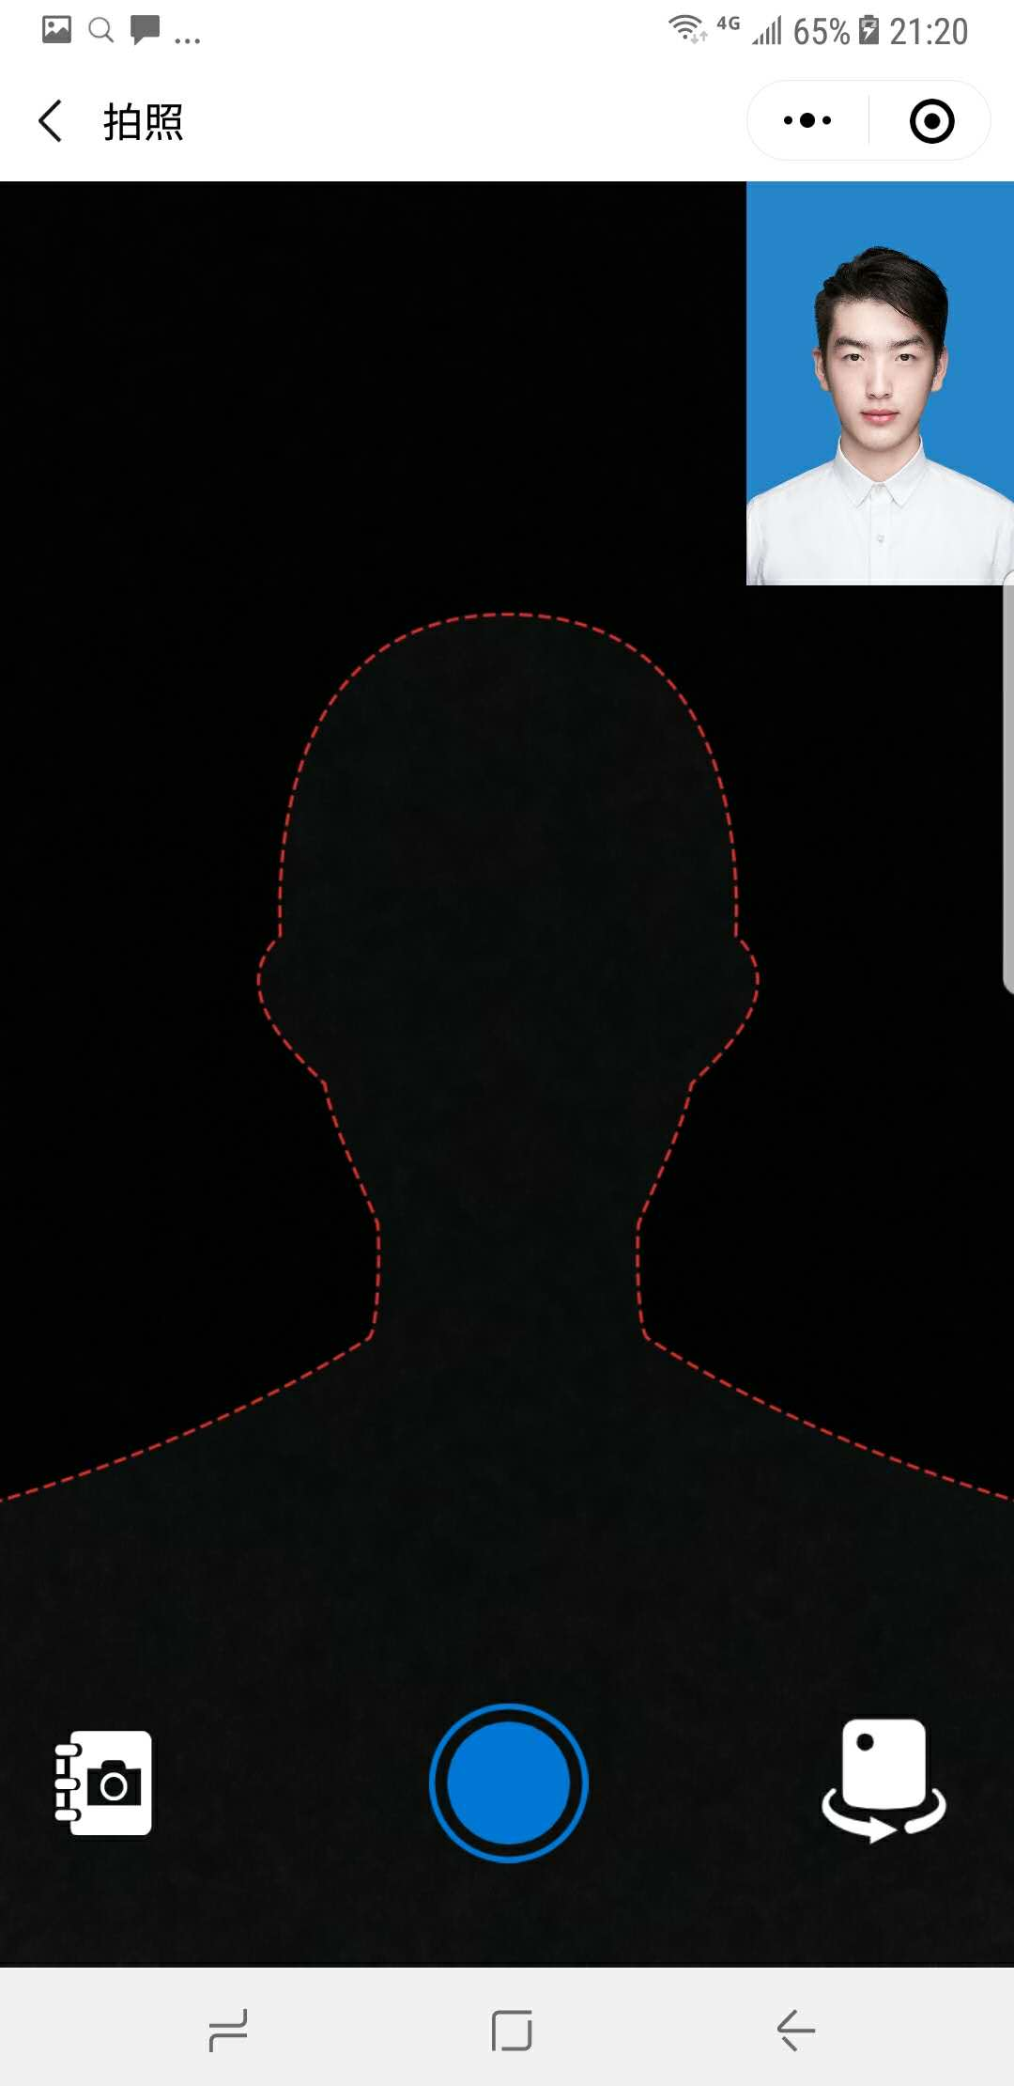
采集照片 拍照采集
照片采集
照片采集有两个途径，可以“从相册中选择”和“拍摄照片”。
“从相册中选择”是从个人手机中选择之前拍摄好的证件照直接上传。
“拍摄照片”是使用手机摄像头直接拍摄完成证件照采集。拍摄照片时需注意以下事项：
1、拍摄时需要纯色背景；
2、不能穿着与背景颜色接近的衣服；
3、如果有条件尽量使用后置摄像头进行拍摄；
4、拍摄时，需要将拍摄界面中的人形框套住被拍摄者；
5、拍摄尽量在光照均匀的环境下完成，防止出现人脸部分光照不均匀。
拍摄或者提交照片以后，系统会自动对照片进行处理。主要包括对照片进行裁剪让头部在照片的合适位置，对照片背景按照学信网要求进行替换。学生可以看到处理以后的照片效果，如果不满意可以点击照片或者“重新拍摄”再次进行拍摄。
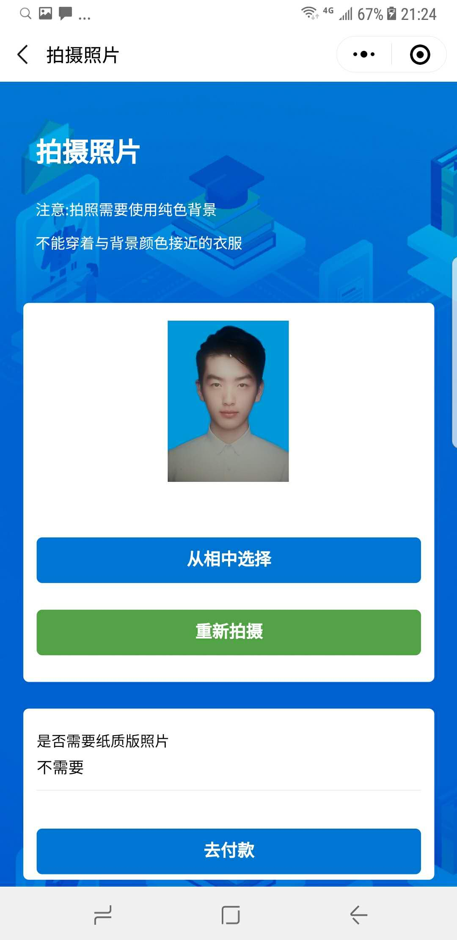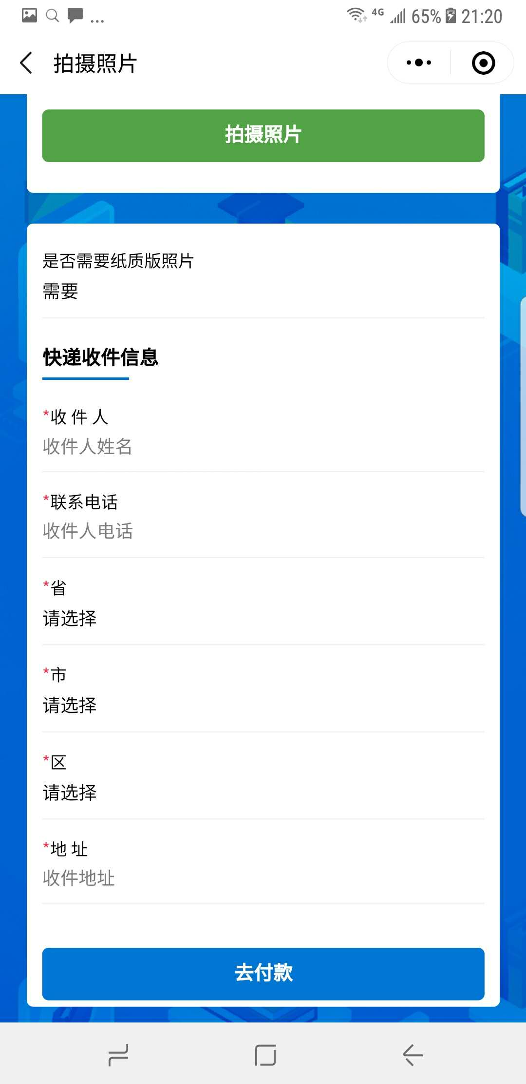
照片确认 邮寄信息
照片邮寄
照片拍摄完成以后，系统会提示“是否需要纸质版照片”，请选择“不需要”（“需要”或者“不需要”会产生不同的订单，需要支付的费用有差异）。

- 提交订单
线上采集完成以后，系统会根据用户选择生成订单。
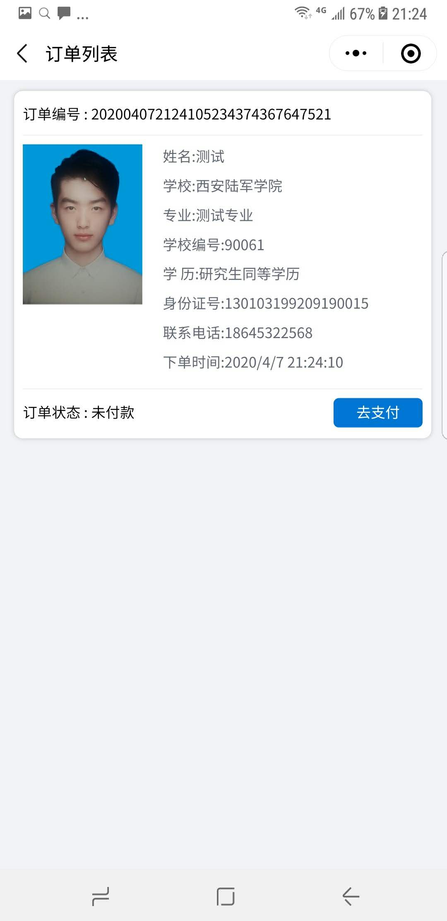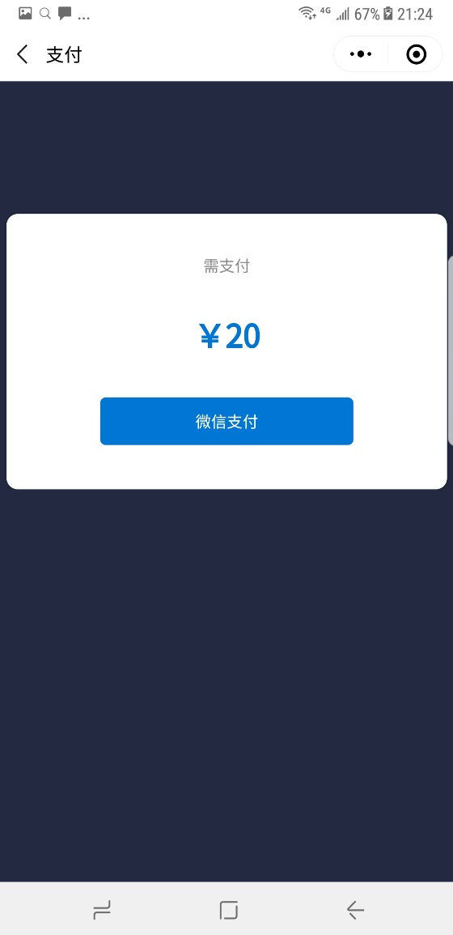
订单界面 订单支付
在订单界面确认信息以后，点击“去支付”完成支付。
支付以后线上操作完成。
- 信息查看
完成订单支付以后，系统主界面可以查看用户采集信息和订单信息
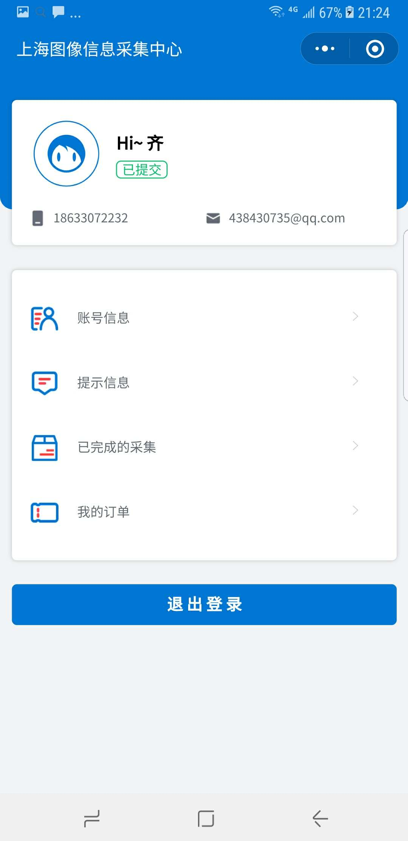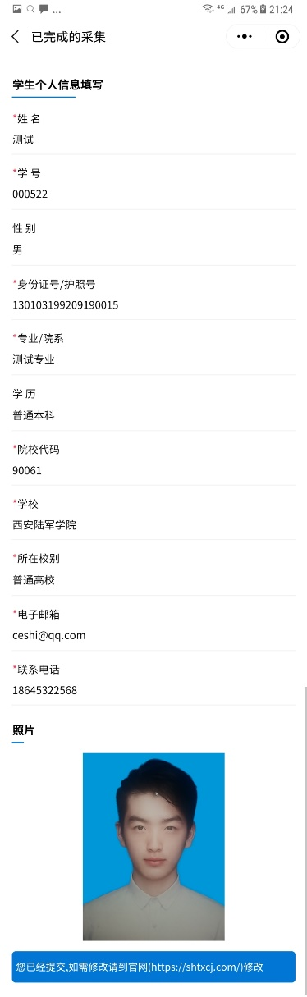
系统主界面 已完成的采集
点击“已完成的采集”查看线上采集的个人信息和照片。
点击“我的订单”查看订单信息。

